渑池县中心敬老院改造项目情况公告

渑池县中心敬老院改造项目由省级福利彩票公益金支持，根据《河南省民政厅福利彩票公益金使用管理信息公开办法》（豫民文〔2020〕179号）文件规定，现将2022年项目情况公告如下：

一、项目名称

渑池县中心敬老院改造项目

1. 项目内容

用于渑池县中心敬老院改造提升。一是消防安全设施改造；二是适老化改造；三是基础设施提升改造。

三、项目周期

1年。

四、资金额度

97.96万元。

五、项目负责人

王国强。

六、联系方式

0398-4889009。

七、项目完成情况

执行完毕。

八、实际效果

通过项目实施，改善失能、半失能老年人服务质量，提升老年人生活水平，真正让困难老人感受到党和政府的温暖。

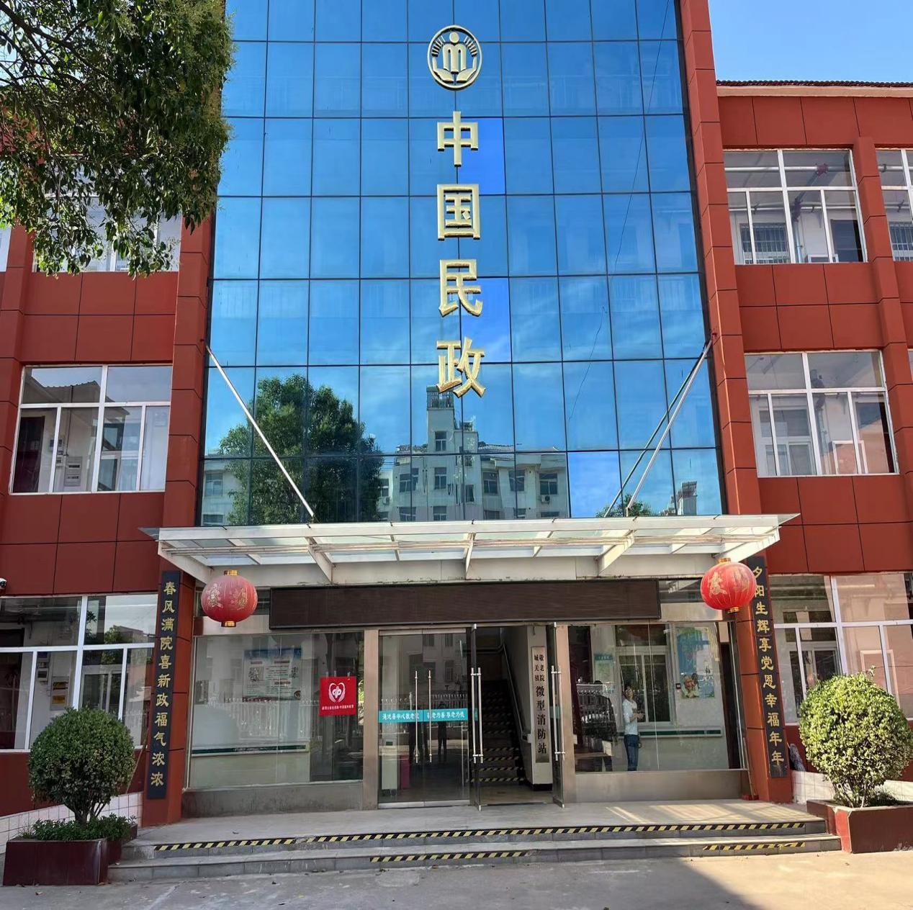

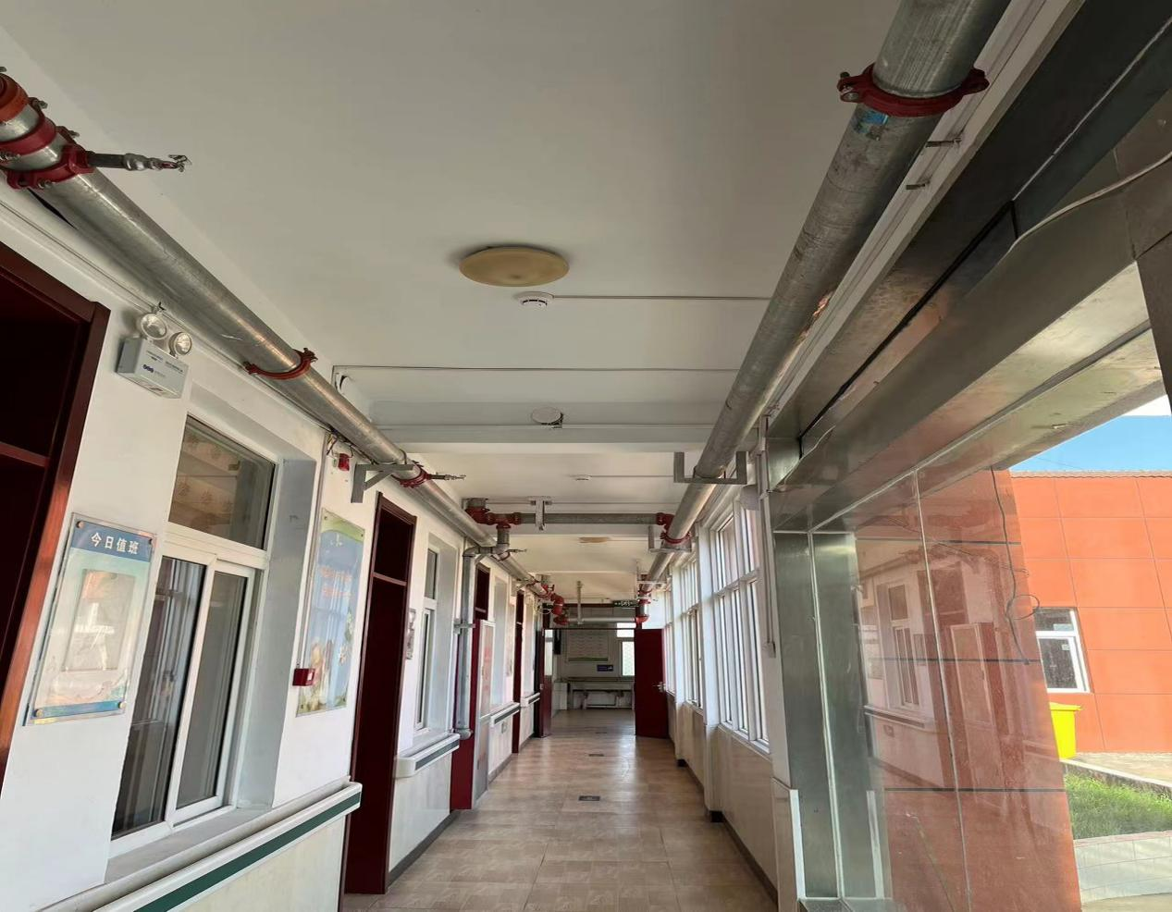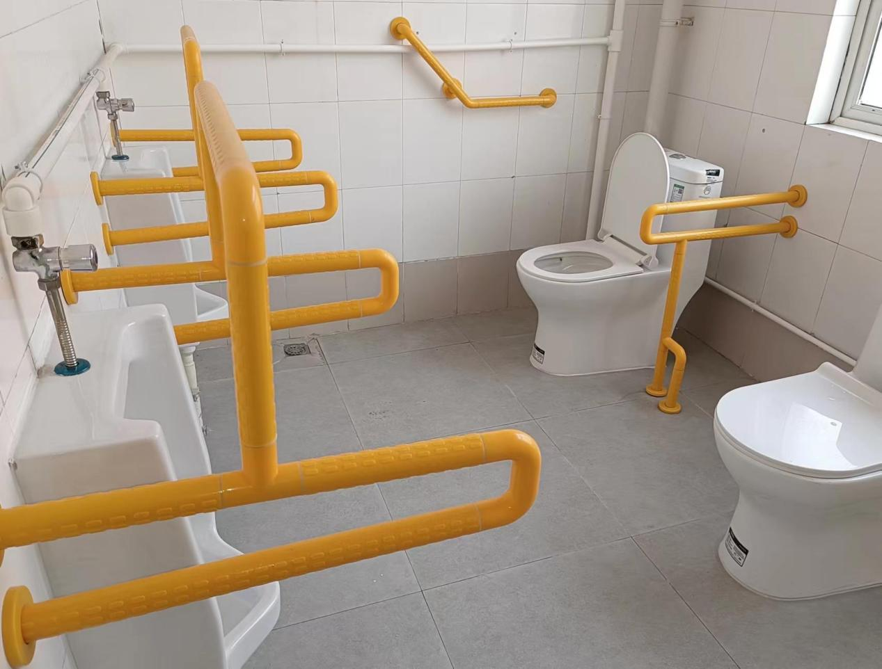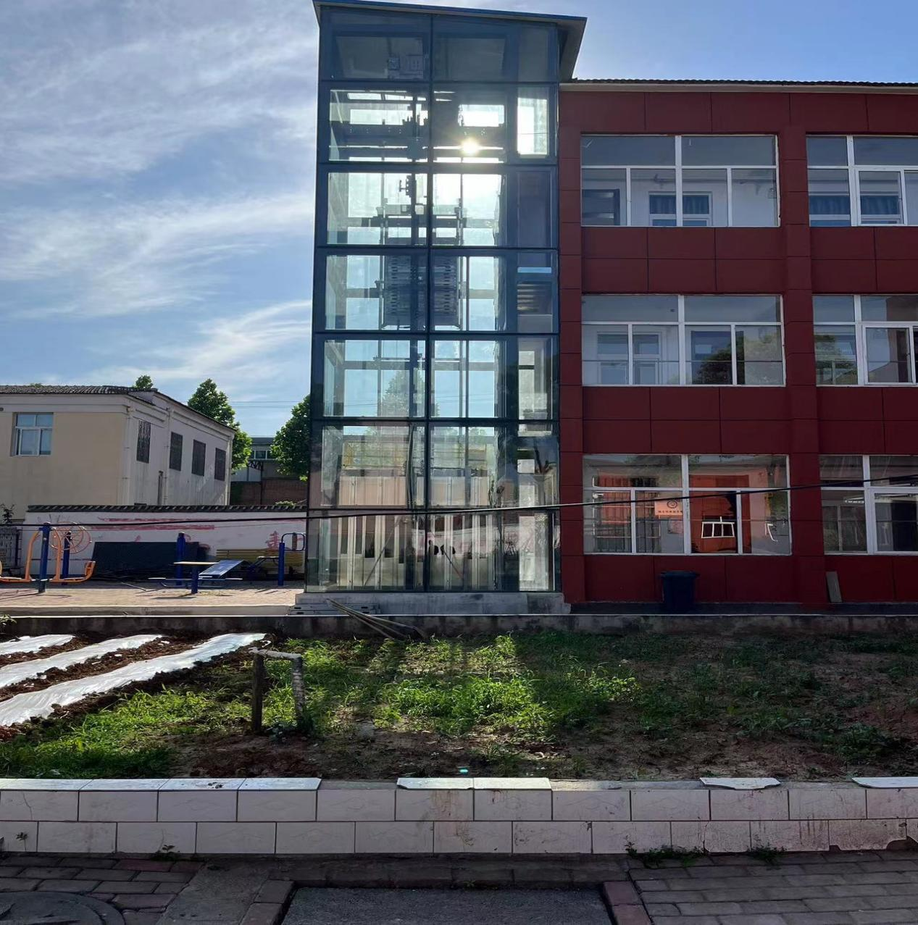

渑池县民政局

2023年6月13日